SERVIDORES PUBLICOS QUE RESULTARON ELECTOS
PARA INTEGRAR EL COMITÉ DE ETICA Y PREVENCIÓN
DE CONFLICTOS DE INTERÉS DE LA SECRETARIA DE SALUD
DIRECTOR O SUBDIRECTOR
ANA BERTHA ROJAS CALDERON PROPIETARIO
ANTONIA ROBLES ZAMARRIPA SUPLENTE
JEFE DE AREA
JOSE ANGEL GONZALEZ BETANCOURT PROPIETARIO
JULIO CARLOS LAYNEZ MATAR SUPLENTE
PERSONAL OPERATIVO
SUSANA EDELMIRA SALAZAR CHAVEZ PROPIETARIO
MA. DE LOS ANGELES ALVARADO FALCON SUPLENTE

YURIDIA SELENE DEVORA GARCIA PROPIETARIO
LILIANA GRISELDA DE LA ROSA ROJAS.- SUPLENTE
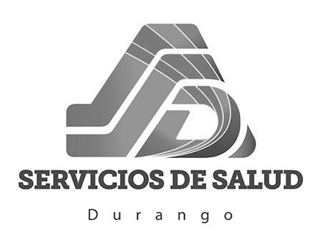

SERVIDORES PUBLICOS QUE RESULTARON ELECTOS
PARA INTEGRAR EL COMITÉ DE ETICA Y PREVENCIÓN
DE CONFLICTOS DE INTERÉS DE LOS SERVICIOS DE
SALUD DE DURANGO.
DIRECTOR O SUBDIRECTOR
LUIS ARTURO ONTIVEROS CORRAL PROPIETARIO
LILIANA MARIA MARTINEZ SALAZAR SUPLENTE
JEFE DE AREA
JOSE ANGEL VALLES LIZARDO PROPIETARIO
HECTOR ACOSTA ARCE SUPLENTE
PERSONAL OPERATIVO
NANCY MEDRANO CORRAL PROPIETARIO
MA. ELENA LEDEZMA CANO SUPLENTE

EBERTH LUIS CANALES GARCIA PROPIETARIO
RODOLFO ORTIZ GARCIA SUPLENTE

